草政发〔2022〕25号

草滩镇人民政府
关于上报全域无垃圾专项治理集中整治第一期督查情况的整改报告

县住房和城乡建设局：
2022年2月18日县住建局全域无垃圾建设推进指导组办公室通报我镇镇区内3处生活垃圾清理不到位的问题，镇党委、镇政府高度重视，召开专题会议，安排整改工作，由包村组长牵头，村两委负责，利用1天时间，对督查通报的问题进行了整改。截止目前，对反馈的3处问题已整改完成，现将整改前整改后影像资料随文上报。

特此报告。
附件：草滩镇督查通报整改前后影像资料

草滩镇人民政府
2022年2月19日

附件
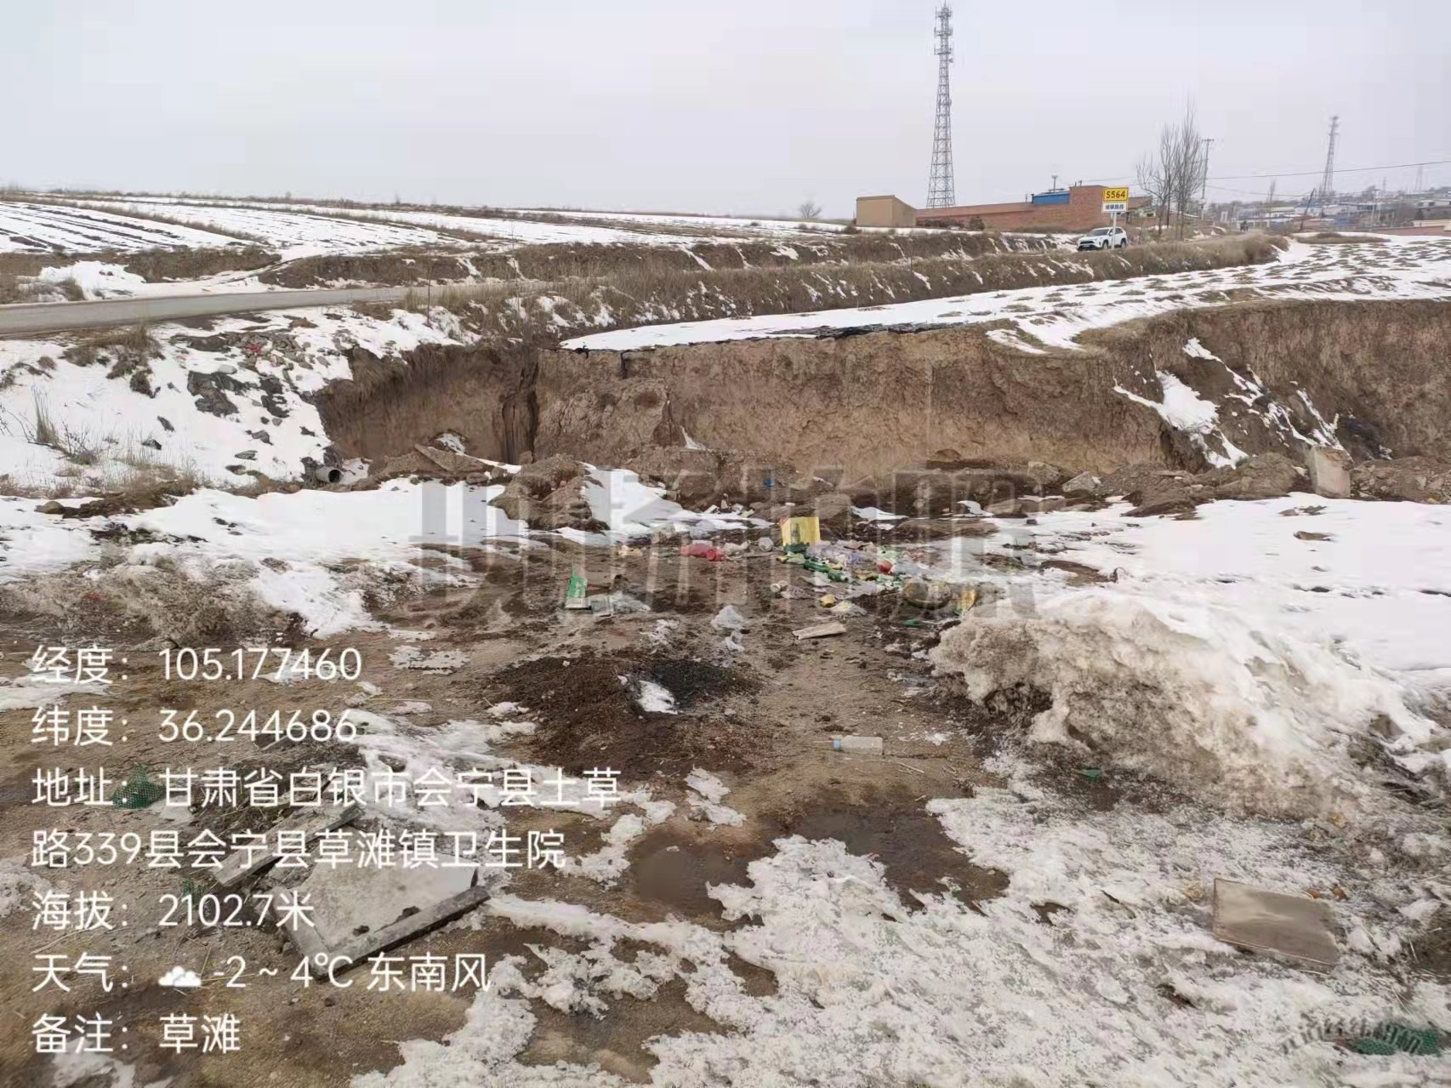

整改前
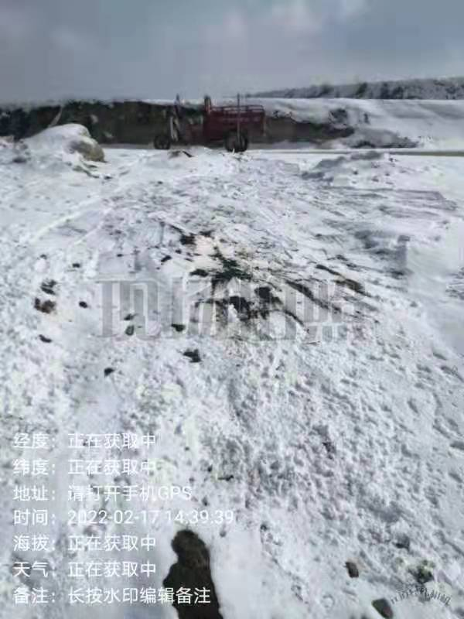
整改后
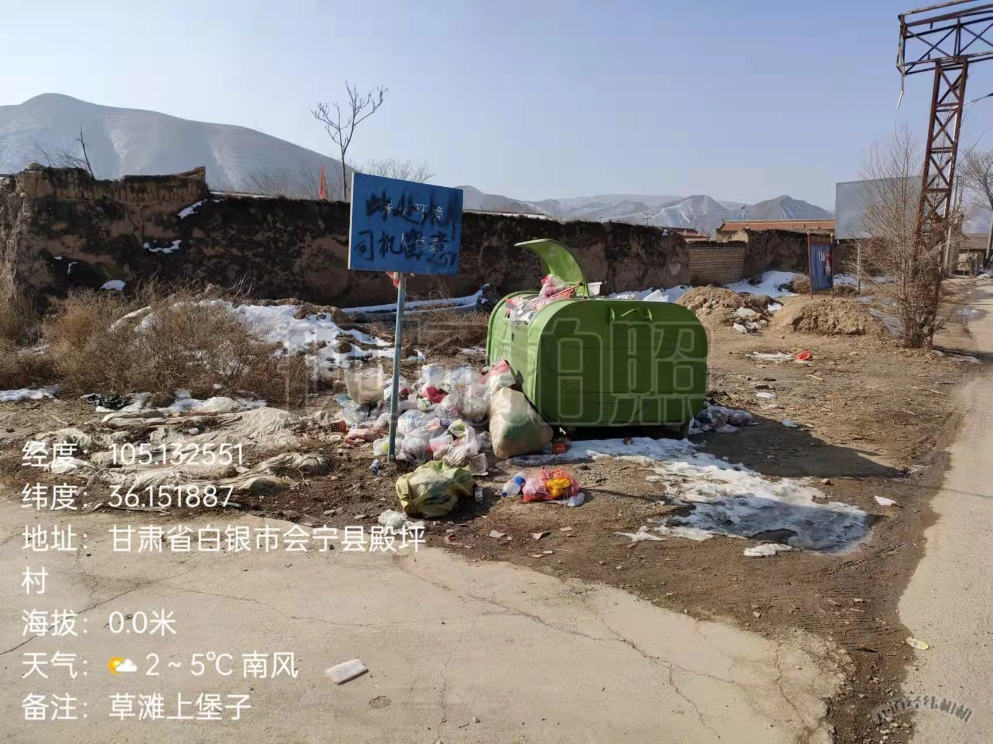

整改前
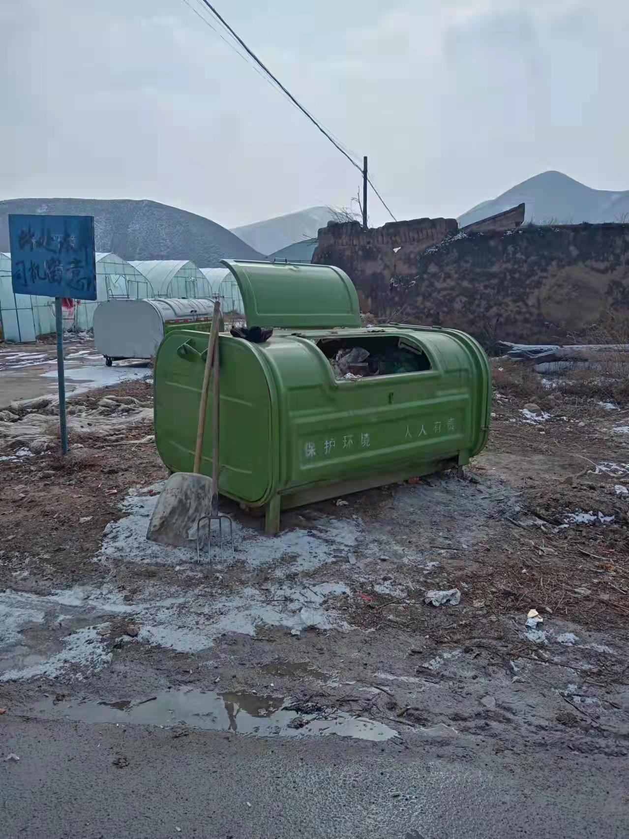
整改后

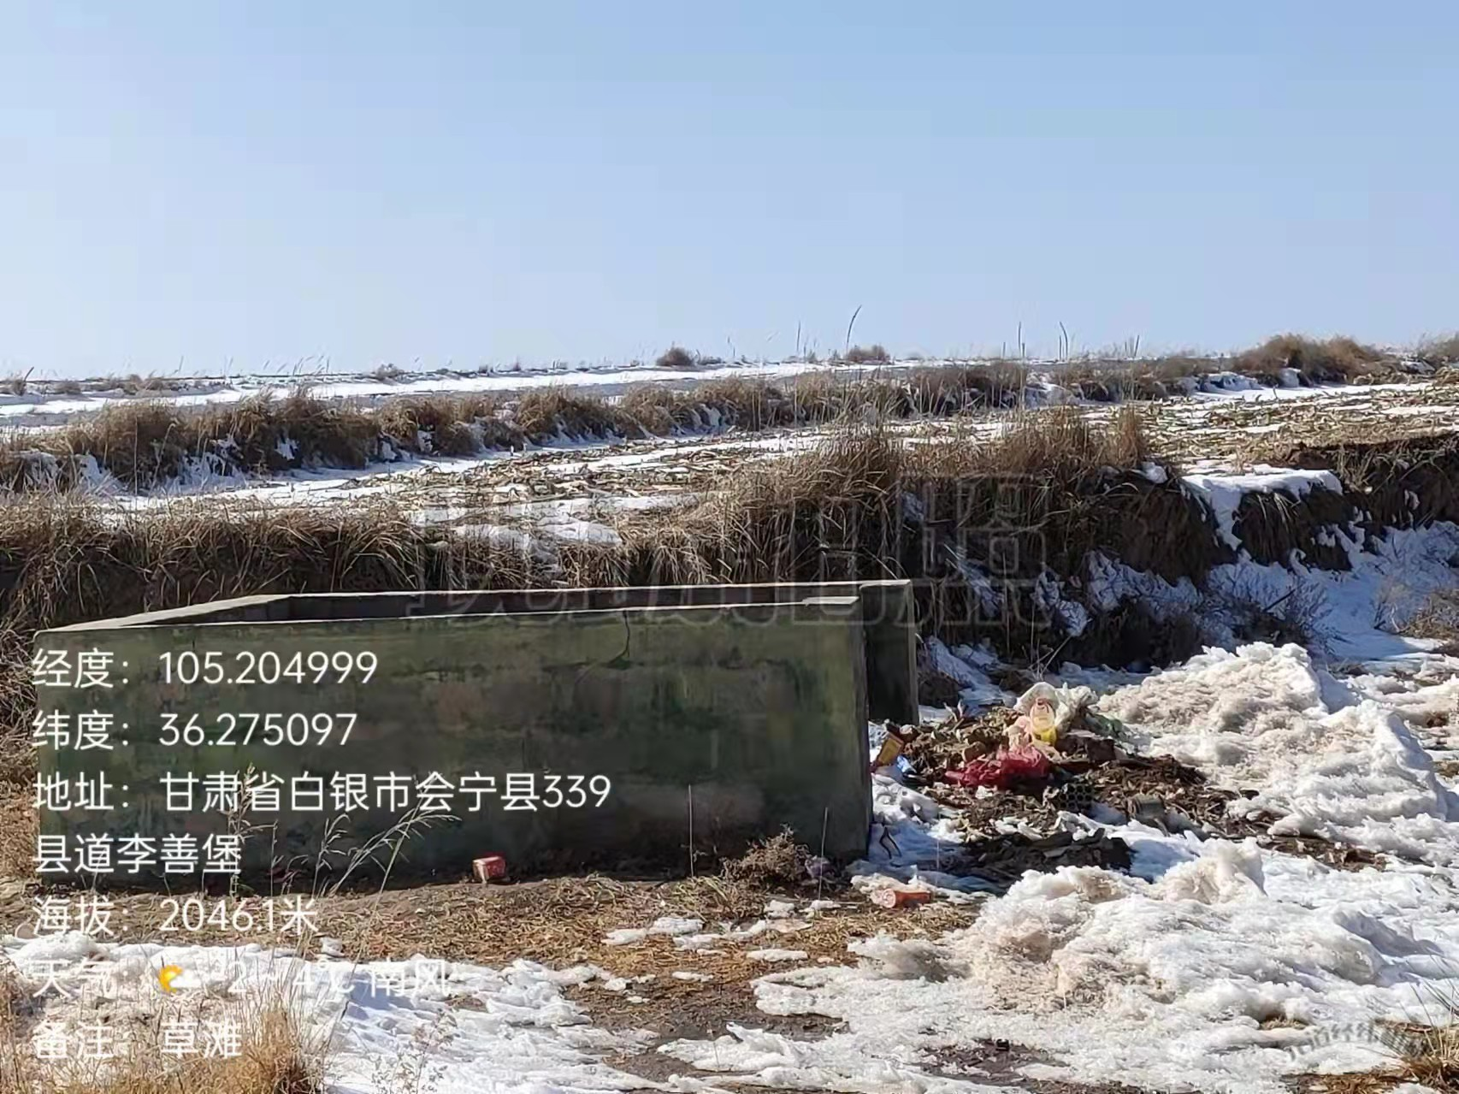

整改前

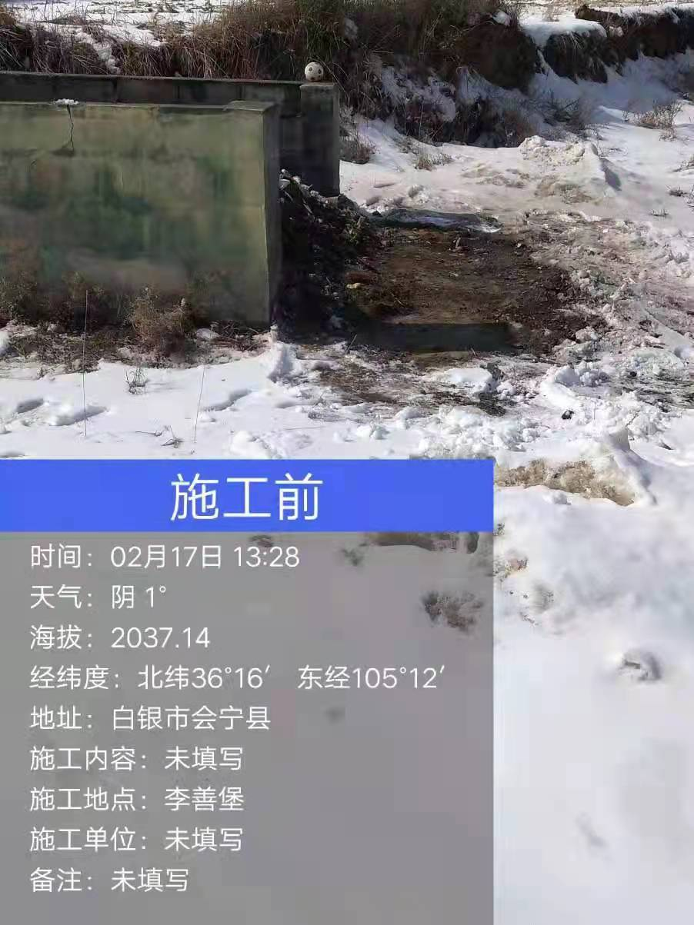
整改后

草滩镇人民政府 2022年2月19日印发

